AI零件图纸审核测试记录单（注：T01~T03给标准图令其识别错误，保留此记忆之后，尝试将T04~T05在不给标准图的情况下令其进行自主审查错误）
图纸名称 |  | 矩形花键套 | 图纸号码 | T01 | 使用的大模型：
纠错点1 | ø72的最大圆柱直径尺寸是缺失的； |  |  |  | 通过 | 未通过 | 描述原因：
纠错点2 | 该处标注的角度为90°是明显与图纸形状不符的； |  |  |  | 通过 | 未通过 | 描述原因：
纠错点3 | 花键的标注符号被更改为了矩形符号，图纸表达错误； |  |  |  | 通过 | 未通过 | 描述原因：
纠错点4 | 该长度尺寸（110mm）标注则形成了封闭式尺寸链，是不可取的； |  |  |  | 通过 | 未通过 | 描述原因：
纠错点5 | 局部放大图的剖面线应与主视图剖面线保持一致； |  |  |  | 通过 | 未通过 | 描述原因：
纠错点6 | 该处的几何公差形状标注错误，该形状为平面，与圆形无关； |  |  |  | 通过 | 未通过 | 描述原因：
纠错点7 | 局部向视图放置位置偏离正投影方向，需加以投影符号标识； |  |  |  | 通过 | 未通过 | 描述原因：
纠错点8 | ø48H7的孔公差带标注错误，h7为轴公差带等级。 |  |  |  | 通过 | 未通过 | 描述原因：
正确图纸 |  |  |  |  | 错误图纸
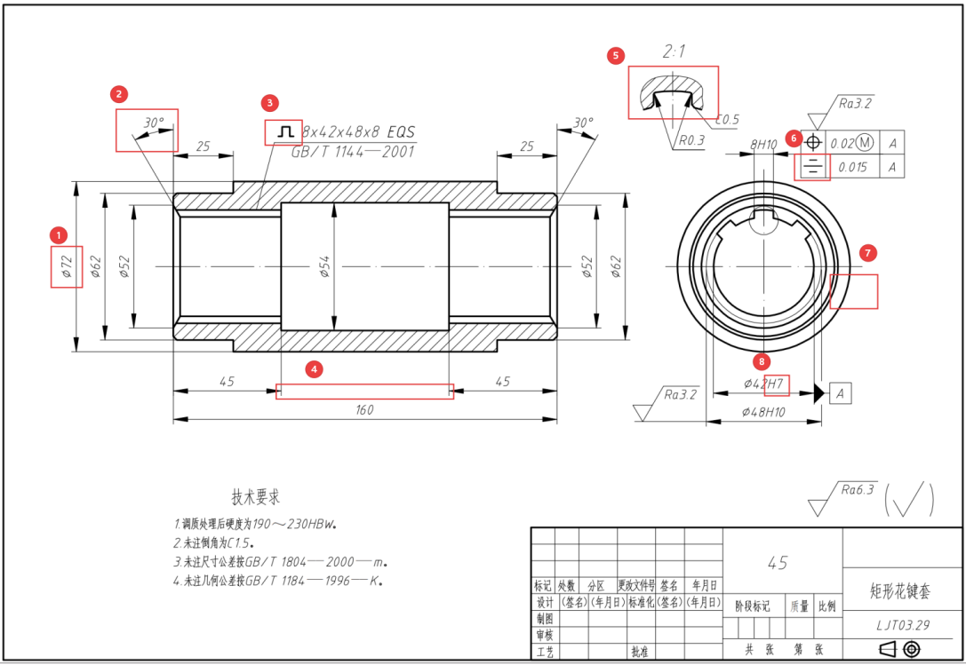 |  |  |  |  | 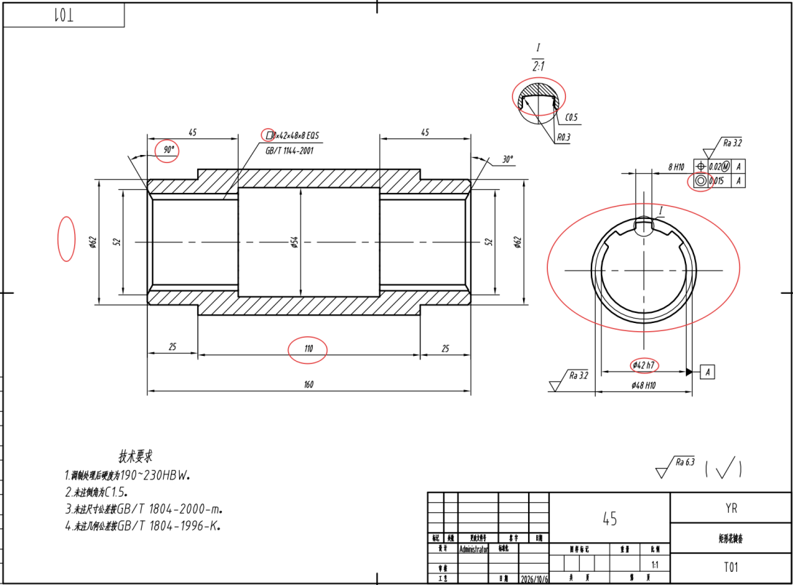
图纸名称 |  | 端盖 | 图纸号码 | T02 | 使用的大模型：
纠错点1 | Ø62 f7圆柱为配合面，所标注的粗糙度符号是错误的； |  |  |  | 通过 | 未通过 | 描述原因：
纠错点2 | 锥度1：10的符号方向是相反的； |  |  |  | 通过 | 未通过 | 描述原因：
纠错点3 | 锥形孔的深度值是缺失的； |  |  |  | 通过 | 未通过 | 描述原因：
纠错点4 | 表面粗糙度6.3的符号标注方向是不正确的，符号与数值相反； |  |  |  | 通过 | 未通过 | 描述原因：
纠错点5 | 分布孔的中心线所使用的线性是错误的，不应是双点画线； |  |  |  | 通过 | 未通过 | 描述原因：
纠错点6 | 该线为圆弧过渡线，不能绘制成螺纹线，导致图形表达错误。 |  |  |  | 通过 | 未通过 | 描述原因：
正确图纸 |  |  |  |  | 错误图纸
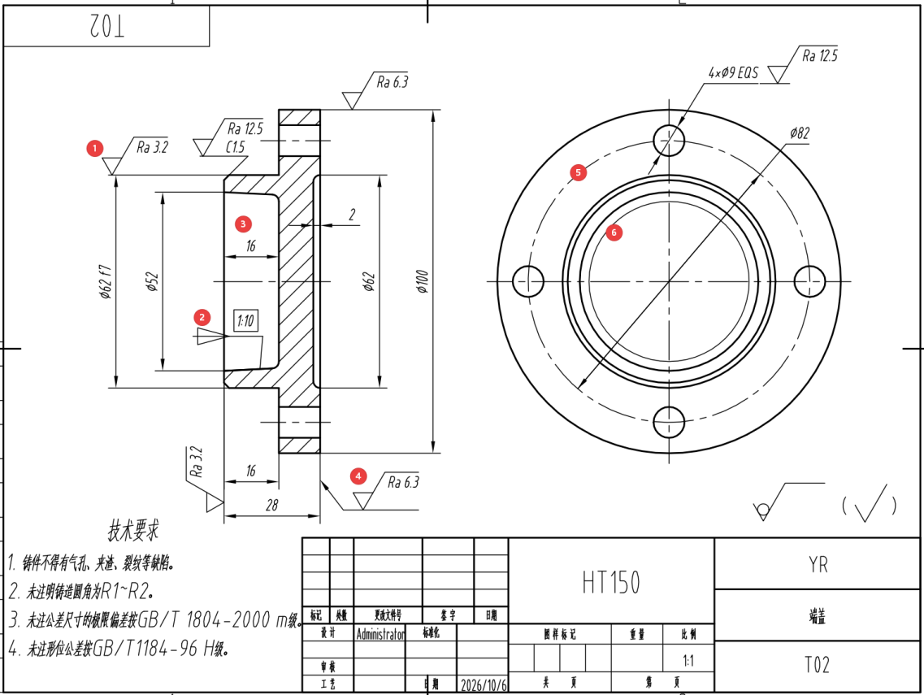 |  |  |  |  | 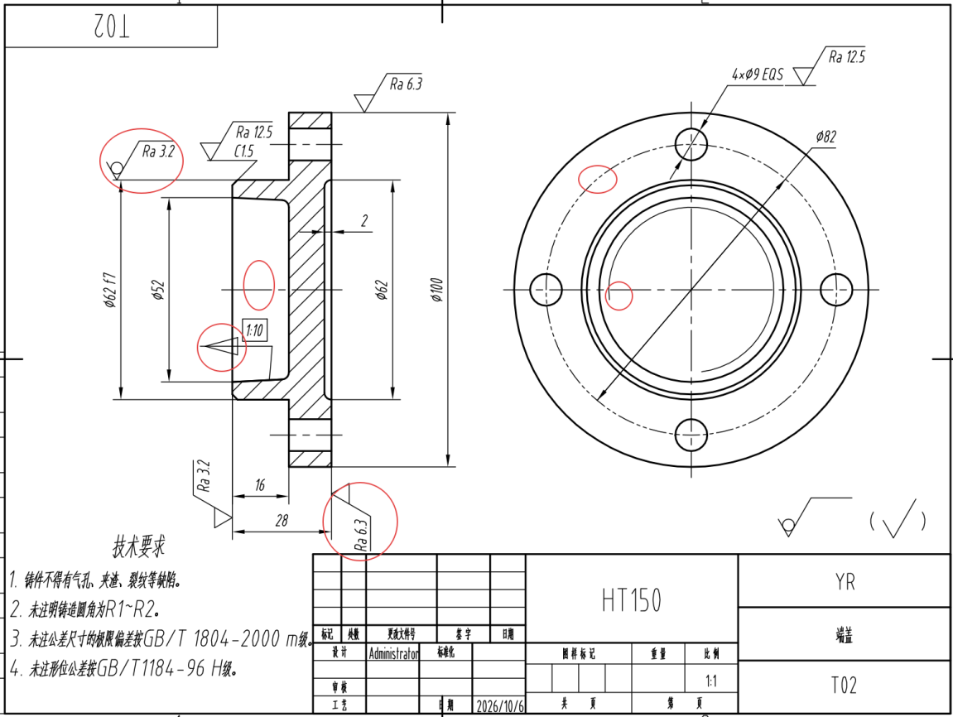

图纸名称 |  | 传动箱 | 图纸号码 | T03 | 使用的大模型：
纠错点1 | 剖面线方向不一致； |  |  |  | 通过 | 未通过 | 描述原因：
纠错点2 | Ø20圆在主视图上的表达是缺失的； |  |  |  | 通过 | 未通过 | 描述原因：
纠错点3 | Ø55的圆孔的公差带等级是错误的，不应为h7; |  |  |  | 通过 | 未通过 | 描述原因：
纠错点4 | 技术要求中写错了塑料制件的工艺要求，与图纸不符； |  |  |  | 通过 | 未通过 | 描述原因：
纠错点5 | 30的定位尺寸是缺失的； |  |  |  | 通过 | 未通过 | 描述原因：
纠错点6 | 局部剖切线的线宽是错误的，应采用细实线，而非轮廓线。 |  |  |  | 通过 | 未通过 | 描述原因：
正确图纸 |  |  |  |  | 错误图纸
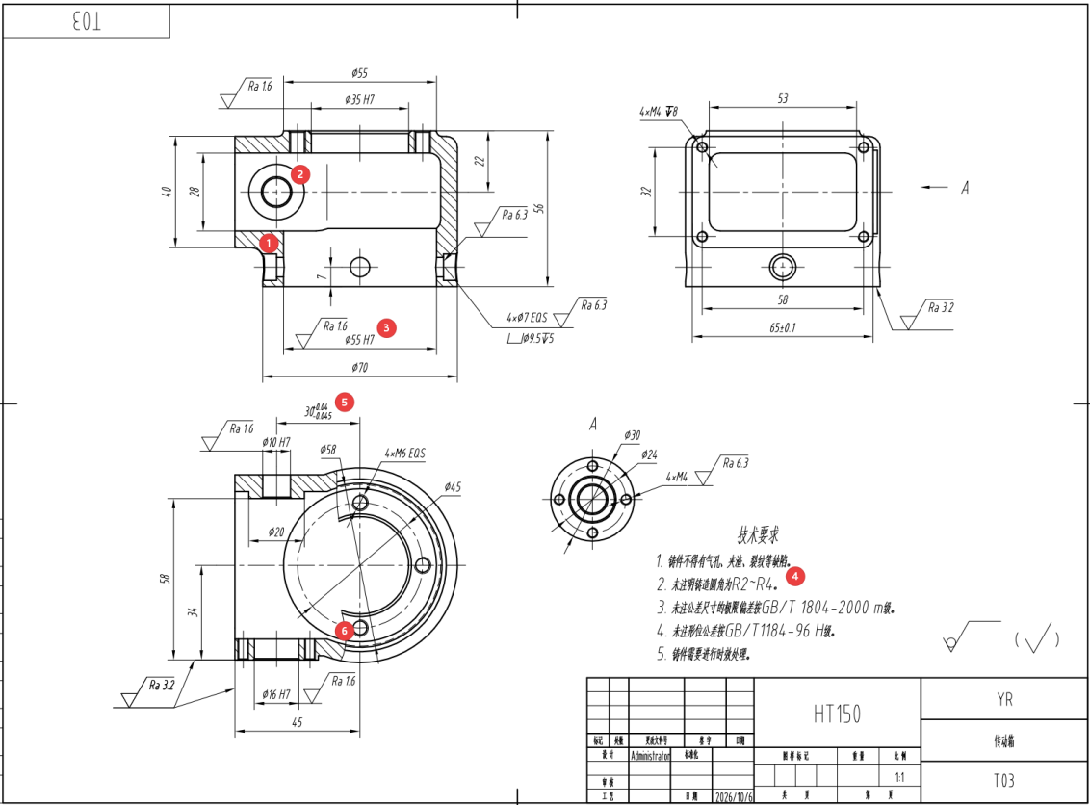 |  |  |  |  | 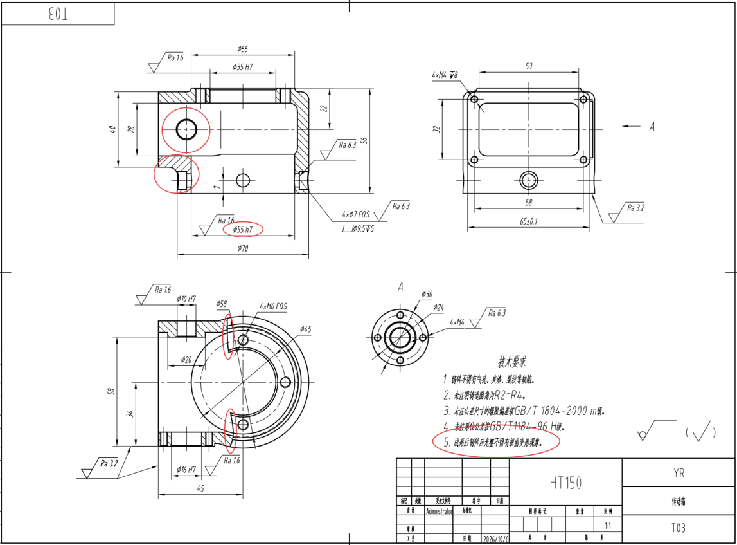

图纸名称 |  | 顶尖 | 图纸号码 | T04 | 使用的大模型：
纠错点1 | 顶尖标注的90°与图纸形状严重不符； |  |  |  | 通过 | 未通过 | 描述原因：
纠错点2 | 断面图的槽口形状不应用轮廓线封闭； |  |  |  | 通过 | 未通过 | 描述原因：
纠错点3 | 局部剖切线的边界线应为细实线，而非虚线; |  |  |  | 通过 | 未通过 | 描述原因：
纠错点4 | 粗糙度标注的方向不正确； |  |  |  | 通过 | 未通过 | 描述原因：
纠错点5 | 标题栏中的零件材料与图纸中的零件工艺要求不符； |  |  |  | 通过 | 未通过 | 描述原因：
纠错点6 | 当前移除断面图的剖切符号应给出投影方向。 |  |  |  | 通过 | 未通过 | 描述原因：
正确图纸 |  |  |  |  | 错误图纸
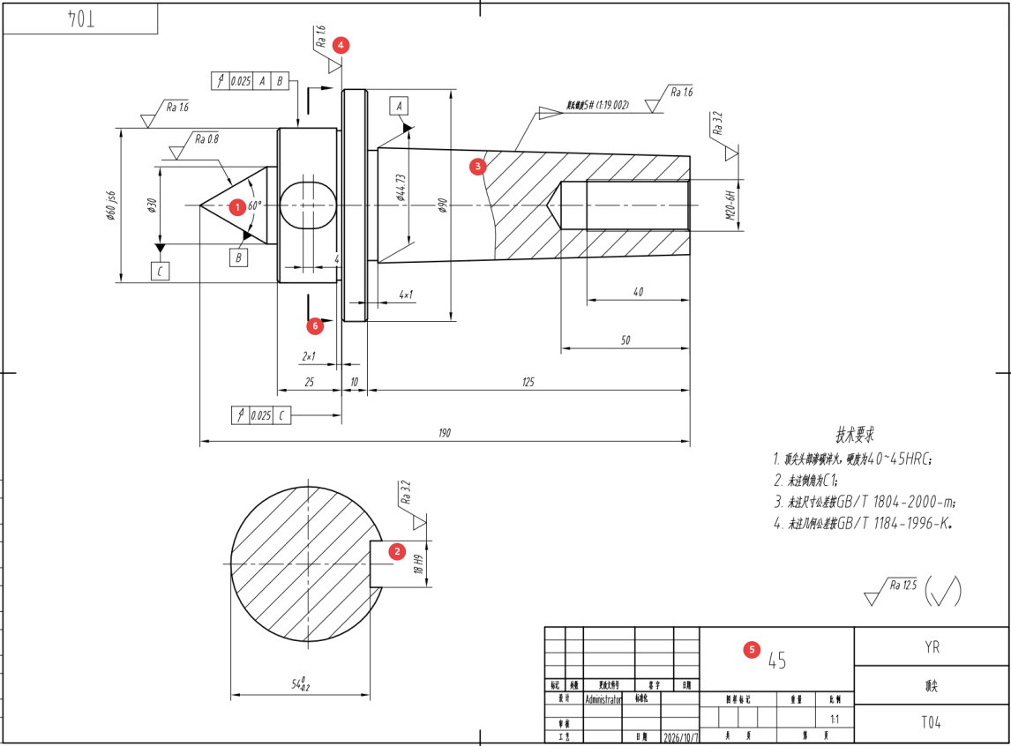 |  |  |  |  | 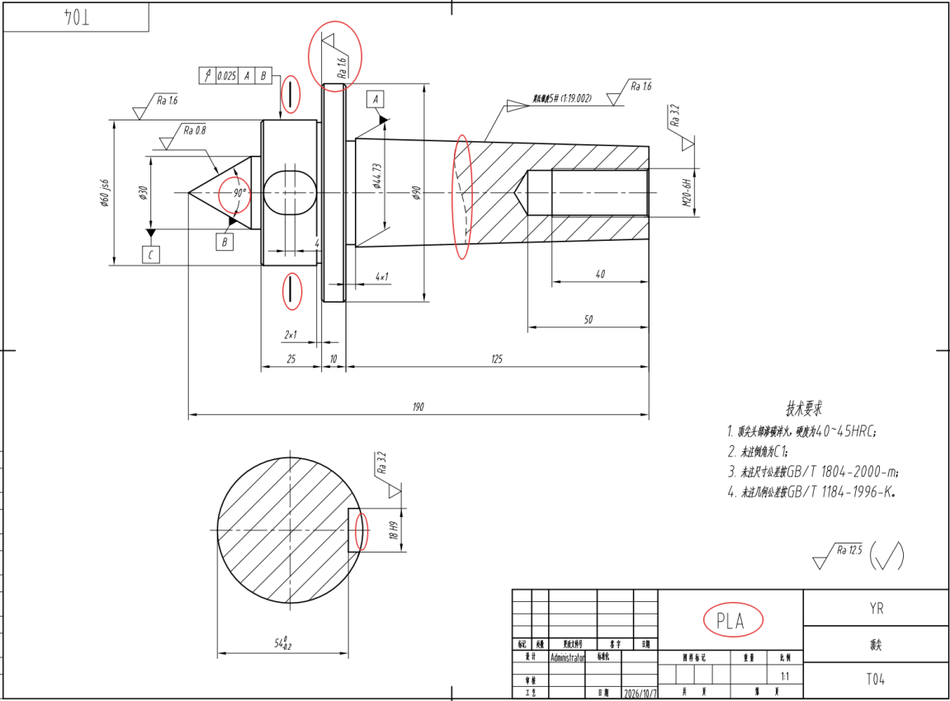

图纸名称 |  | 轴承盖 | 图纸号码 | T05 | 使用的大模型：
纠错点1 | 尺寸类型标注错误，缺失直径符号Ø； |  |  |  | 通过 | 未通过 | 描述原因：
纠错点2 | 重合断面图不应将视图轮廓封闭； |  |  |  | 通过 | 未通过 | 描述原因：
纠错点3 | 主视图剖切线选用错误，非金属材质表达样式; |  |  |  | 通过 | 未通过 | 描述原因：
纠错点4 | 缺失主孔直径尺寸数值； |  |  |  | 通过 | 未通过 | 描述原因：
纠错点5 | 剖切符号的端线线宽应采用粗实线，且略粗于轮廓线（~0.7mm）； |  |  |  | 通过 | 未通过 | 描述原因：
纠错点6 | 主视图表达的形状与剖切符号给出的位置不符，视图表达错误。 |  |  |  | 通过 | 未通过 | 描述原因：
正确图纸 |  |  |  |  | 错误图纸
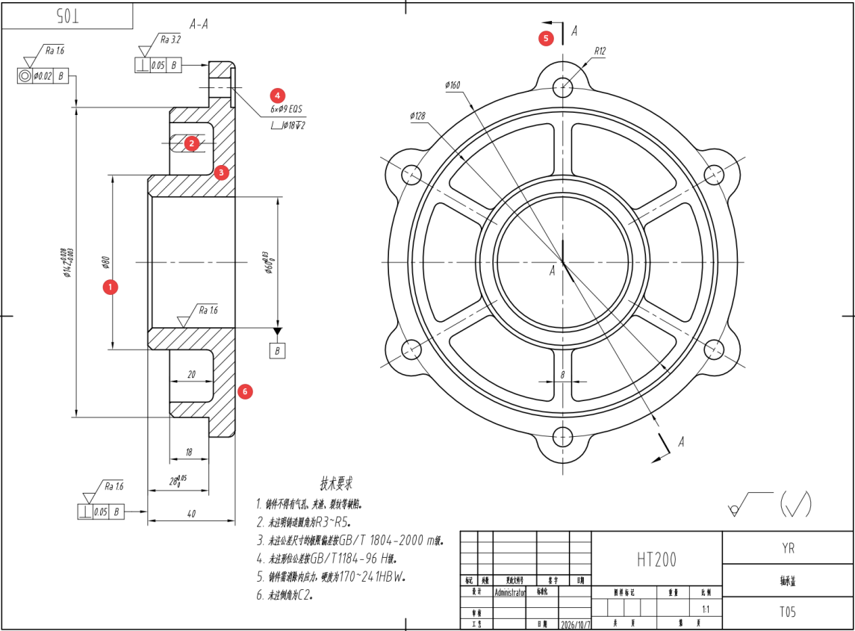 |  |  |  |  | 